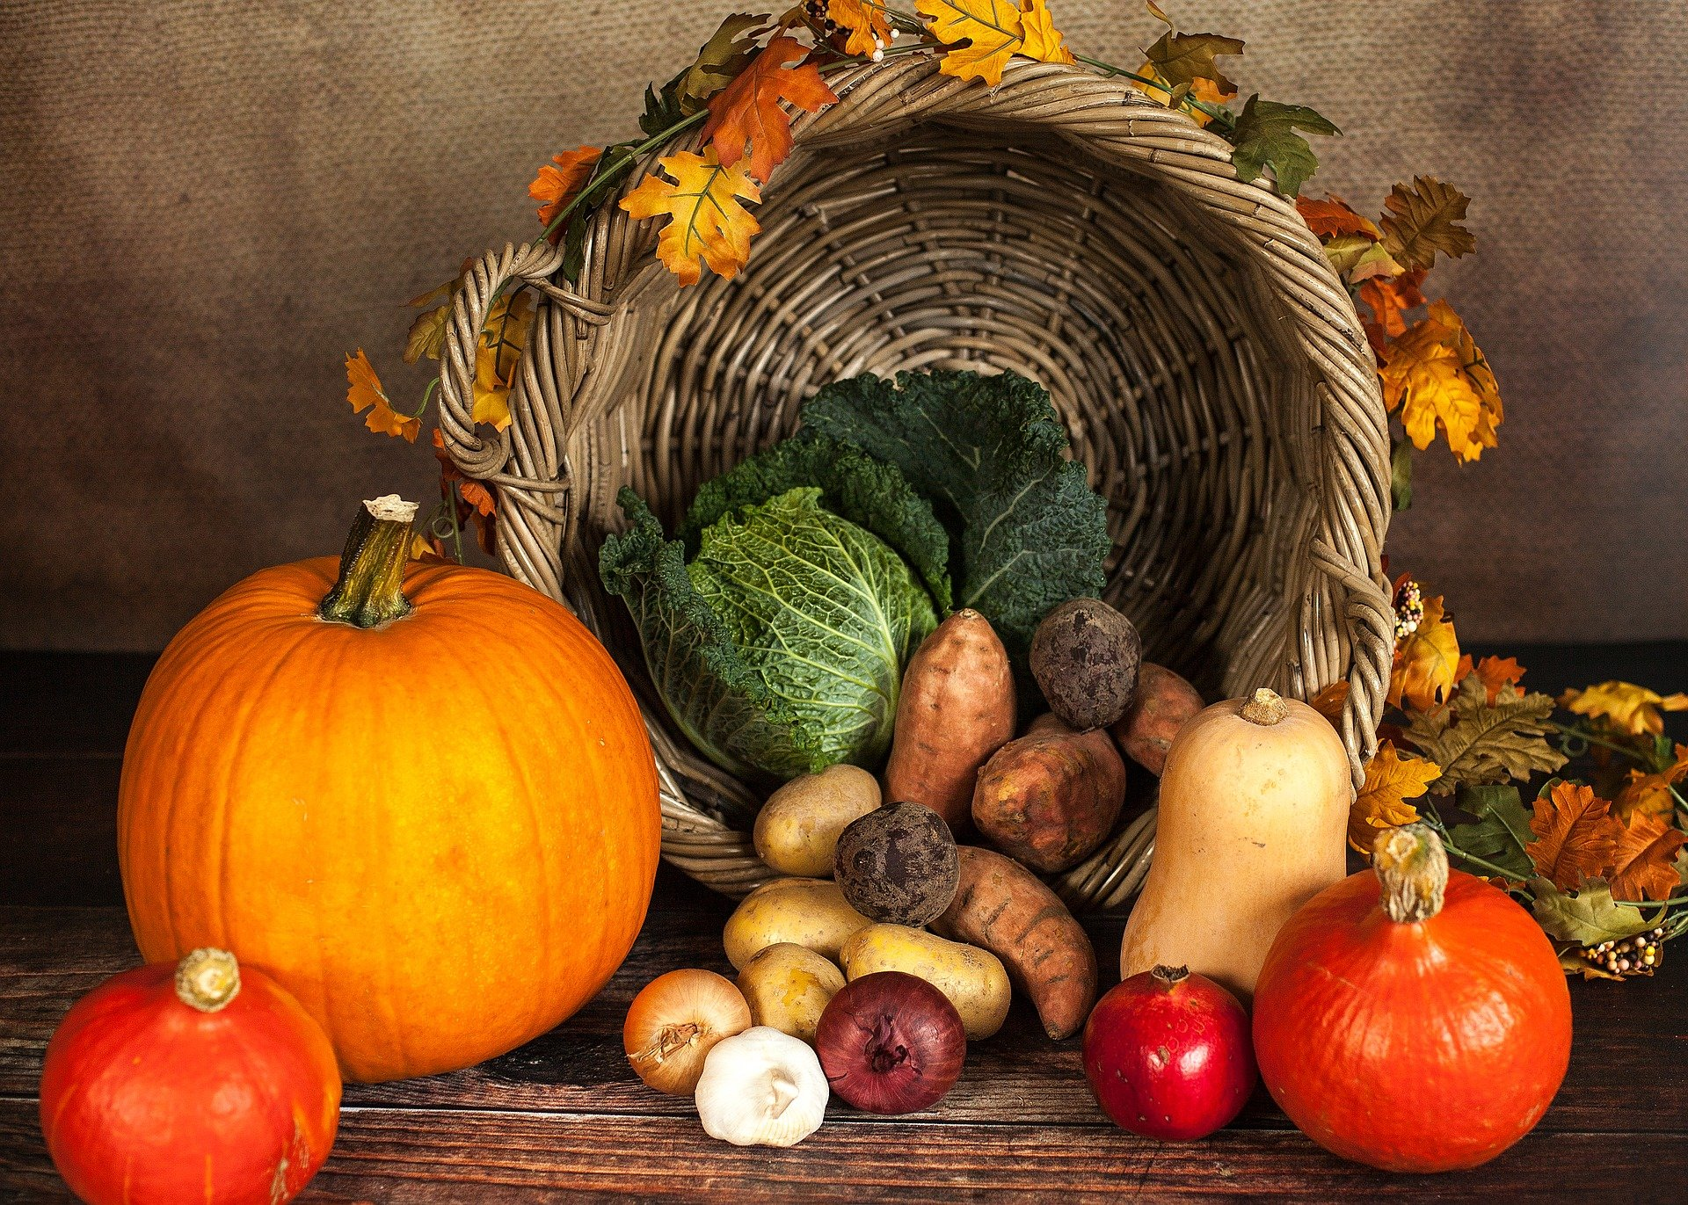

Gottesdienste im Oktober
3.10.21, 10 Uhr Erntedank in Wülfingen
10.10.21, 10 Uhr in Mehle
17.10.21, 10 Uhr in Wülfingen
24.10.21, 10 Uhr in Esbeck
31.10.21, 10 Uhr Reformationstag in Eime
mit anschl. Mittagessen
Foto: www.pixabay.de

